Hochschule Reutlingen
Fakultät INF
Fach: Artificial Intelligence

Fallstudie / Prototyp
Machine-Learning-Regressionsmodell zur Vorhersage von eBay-Auktionspreisen

vorgelegt von
Hendrik Stolzke
Matrikelnummer: 821534
Studiengang: DBE1
Dozenten: Prof. Dr. Alexander Rossmann & Lena Eckstein
Abgabedatum: 28. Juni 2026

Inhaltsverzeichnis
1. Unternehmensbeschreibung von eBay 3
2. Problem und Fragestellung 4
3. Einordnung in den Bereich Machine Learning 5
3.1 Supervised Learning 5
3.2 Regression 5
3.3 Machine Learning Modelle 5
4. Datenbeschreibung und Erfassung 6
5. Modellbildung, Datenanalyse und Algorithmen 7
6. Deployment 8
7. Evaluation 9
8. Datenbasierte Services 10
9. Relevante Effekte für das Unternehmen der Fallstudie 11
Literaturverzeichnis 12

- Unternehmensbeschreibung von eBay
eBay Inc. ist ein US-amerikanisches Technologieunternehmen mit Sitz in San José, Kalifornien, das einen der weltweit größten Online-Marktplätze für den Kauf und Verkauf von Waren betreibt. Das Unternehmen wurde am 3. September 1995 von Pierre Omidyar unter dem Namen AuctionWeb gegründet und 1997 in eBay umbenannt. Im Jahr 1998 folgte der Börsengang an der NASDAQ. Seither hat sich eBay von einem reinen Auktionsportal zu einem globalen E-Commerce-Ökosystem entwickelt. [1] [2] [3]
Zum Kerngeschäft gehören der klassische Auktionsmechanismus, bei dem Käufer innerhalb eines festgelegten Zeitraums Gebote abgeben, sowie die Sofortkauf-Option (Buy It Now), die eine direkte Transaktion zum Festpreis ermöglicht. eBay ist in über 190 Ländern aktiv und verzeichnet laut Geschäftsbericht 2023 rund 132 Millionen aktive Käufer weltweit. Auf der Plattform sind jährlich Hunderte von Millionen von Angeboten gelistet, was eBay zu einem der umsatzstärksten E-Commerce-Unternehmen der Welt macht. [3] [4]
Im Gegensatz zu Amazon oder Zalando fungiert eBay primär als Vermittler zwischen Privat- und Gewerbeverkäufern und deren Käufern, ohne selbst als Händler aufzutreten. Das Erlösmodell basiert hauptsächlich auf Einstellgebühren sowie prozentualen Transaktionsgebühren. Durch Zukäufe wie PayPal (2002, 2015 ausgegliedert), StubHub und verschiedene Kleinanzeigenportale hat eBay sein Portfolio strategisch erweitert, sich zuletzt jedoch wieder auf das Kerngeschäft fokussiert. [3] [5]
Die Plattform generiert täglich immense Datenmengen aus Millionen von Transaktionen, Nutzerinteraktionen, Geboten und Preisbewegungen. Diese Datenbasis stellt eine außergewöhnliche Grundlage für den Einsatz von Machine-Learning-Methoden dar, insbesondere für die Preisvorhersage, Betrugserkennung und Nachfrageprognose. [6]

- Problem und Fragestellung
Im Mittelpunkt dieser Fallstudie steht die Preisbildung bei eBay-Auktionen. Bei einem klassischen Auktionsformat ist der finale Verkaufspreis unbekannt, er ergibt sich erst aus dem dynamischen Bietprozess. Dies stellt sowohl Verkäufer als auch Käufer vor erhebliche Herausforderungen.
  - Problemstellung aus Verkäuferperspektive
Verkäufer stehen vor dem Problem, keinen optimalen Startpreis oder kein realistisches Preisziel für ihr Angebot zu kennen. Ein zu hoher Startpreis kann potenzielle Käufer abschrecken und die Auktion ergebnislos beenden. Ein zu niedriger Startpreis birgt das Risiko, die Ware weit unter Marktwert zu veräußern. Ohne datenbasierte Preisorientierung verlassen sich Verkäufer häufig auf Vergleichspreise, die manuell recherchiert werden müssen und damit zeitaufwändig, inkonsistent und fehleranfällig sind.
  - Problemstellung aus Käuferperspektive
Käufer wiederum müssen abschätzen, wie hoch der finale Auktionspreis voraussichtlich steigen wird, um entscheiden zu können, wann und ob ein Gebot sinnvoll ist. Diese Unsicherheit führt häufig zu suboptimalen Entscheidungen: Entweder wird zu lange gewartet, zu früh aufgegeben oder zu viel gezahlt.
  - Relevanz für eBay als Plattformbetreiber
Auch eBay selbst hat ein betriebswirtschaftliches Interesse an akkuraten Preisvorhersagen. Da die Transaktionsgebühren prozentual vom Verkaufspreis abhängen, verbessern höhere und marktgerechte Preise die Erlössituation des Unternehmens. Darüber hinaus ermöglicht eine automatisierte Preiseinschätzung neue datenbasierte Dienste, die Nutzerbindung und Plattformattraktivität steigern.
  - Zentrale Forschungsfrage
Aus den beschriebenen Problemen leiten sich folgende Forschungsfragen ab:
- Welche Merkmale einer eBay-Auktion (z. B. Startpreis, Auktionsdauer, Anzahl der Gebote, Käuferrating) haben den größten Einfluss auf den finalen Verkaufspreis?
- Ist es mit Methoden des maschinellen Lernens möglich, den Endpreis einer eBay-Auktion auf Basis von vor Auktionsende verfügbaren Merkmalen vorherzusagen?
- Welches Regressionsmodell erzielt die beste Vorhersageleistung auf dem vorliegenden Datensatz?
Diese Fragen werden im Rahmen einer prototypischen Implementierung eines Machine-Learning-Regressionsmodells anhand eines realen eBay-Datensatzes [7], [8] für Xbox-Spielkonsolen empirisch untersucht.

- Einordnung in den Bereich Machine Learning
Zur besseren Einordnung wird nun genauer auf die Umsetzung mit Maschinellen Lernen eingegangen.
  - Supervised Learning
Das vorliegende Problem wird dem Bereich des Supervised Learning zugeordnet, da der Datensatz für jede Auktion sowohl erklärende Merkmale (Features) als auch den bekannten finalen Verkaufspreis (Zielgröße) enthält.
  - Regression
Da die Zielgröße, der finale Auktionspreis einen kontinuierlich numerischen Wert annimmt, handelt es sich um eine Regressionsaufgabe. Im Gegensatz dazu gibt es auch die Klassifikation, die aber eine diskrete Klasse vorhersagt, das aber auf dieser Zielvariablen nicht zutrifft.
Ziel ist es, eine Funktion zu erlernen, die den Endpreis möglichst genau approximiert und dabei auf neue, bisher ungesehene Auktionsdaten generalisiert.
  - Machine Learning Modell
Im Rahmen dieser Fallstudie wird der Random Forest Regressor als Machine Learning Modell eingesetzt, da er für überwachte Regressionsaufgaben geeignet ist und auf einem Ensemble aus vielen Entscheidungsbäumen basiert. Jeder einzelne Baum trifft dabei eine eigene Vorhersage, aus denen anschließend ein aggregiertes Gesamtergebnis gebildet wird. Dadurch entstehen in der Regel stabile und zuverlässige Vorhersagen, auch bei komplexen und nichtlinearen Datenstrukturen.

- Datenbeschreibung und Erfassung
Damit die passende Datengrundlage für den Machine Learning Algorithmus verwendet wird, muss zuerst eine passende Datenquelle gefunden werden. Im Anschluss daran müssen die Daten in ein von dem Algorithmus unterstützten Format umgewandelt werden.
  - Datenquellen
Als Datengrundlage dient ein öffentlich verfügbarer Datensatz von eBay-Auktionen für Xbox-Spielkonsolen und Zubehör. Der Datensatz stammt von der Plattform Modeling Online Auctions [7] und wurde ursprünglich für akademische Forschungszwecke zur Modellierung von Online-Auktionen zusammengestellt. Er ist im Repository Awesome Public Datasets [8] referenziert.
  - Datenerhebung
Die Rohdaten wurden mittels Web-Scraping aus dem eBay-Auktionssystem erhoben. Dabei wurden Auktionsinformationen und Beschreibungsmerkmale systematisch extrahiert und in tabellarischer Form gespeichert. Die Erfassung erfolgte nach einer Auktion, als der Prozess bereits abgeschlossen war.
  - Datenbeschreibung
Der Datensatz umfasst 149 abgeschlossene eBay-Auktionen und birgt 2811 Zeilen. Die zentralen Merkmale lassen sich in folgende Kategorien einteilen:
Preisvariablen:
- Die Gebotshöhe eines Gebots von einem Bieter (USD).
- Zeitpunkt der Abgabe des Gebots seit Beginn der Auktion (in Tagen).
- Festgelegte Startgebot (USD).
- Der finale Verkaufspreis/Endpreis = Zielvariable.
Auktionscharakteristika:
- Die Auktions-ID zur eindeutigen Identifikation einer Auktion.
- Auktionslänge (Datensatzabhängig 3, 5 oder 7-tägig)
Käufermerkmale:
- Der Benutzername des Bieters auf eBay (String).
- Die Bewertung des Bieters (Prozentual).

  - Datenvorbereitung
Im Rahmen der Datenvorbereitung wurden die folgenden Schritte durchgeführt:
- Zusammenführung und Normierung der Auktionsdaten:
Mehrere Auktionsdatensätze mit unterschiedlichen Laufzeiten wurden geladen und auf eine gemeinsame relative Auktionslänge skaliert. Dabei entspricht das Auktionsende unabhängig von der tatsächlichen Dauer (z. B. 3, 5 oder 7 Tage) stets 100 % der Auktionslaufzeit. Es wurden die Merkmale Auktionslänge sowie relative Auktionslänge als Features aufgenommen.
- Bereinigung von Textdaten:
In Textfeldern wurden unerwünschte Zeilenumbrüche „\n“ entfernt, da diese insbesondere in Benutzernamen von Bietern auftreten konnten und zu Inkonsistenzen führten.
- Sortierung und Konsistenzprüfung:
Die Daten wurden anhand der Auktions-ID und des Zeitpunkts des Gebots chronologisch sortiert. Anschließend wurde der Index zurückgesetzt und sichergestellt, dass für jede Auktion ein konsistenter Zielwert (Endpreis) vorhanden ist.
- Feature Engineering:
Zur Erweiterung des Informationsgehalts wurden zusätzliche Merkmale berechnet, darunter:
  - bisher höchstes Gebot innerhalb der Auktion,
  - bisher durchschnittliches Gebot,
  - Anzahl der bislang abgegebenen Gebote,
  - Anzahl der bisher einzigartigen Bieter.
- Ausreißer Analyse:
Es wurde untersucht, ob die Entfernung von Auktionen mit negativen Endpreisen (< 0 USD) oder unrealistisch hohen Geboten (> 150 €) die Modellleistung verbessert. Da die Daten bereits ausreichend bereinigt waren und keine signifikanten Vorteile festgestellt wurden, wurden diese Datensätze letztlich beibehalten.
- Umgang mit kategorialen Variablen:
Auf ein Encoding kategorialer Merkmale wurde verzichtet. Die vorhandenen Kategorien (Bieter-IDs) besitzen keine semantische Reihenfolge oder inhaltliche Bedeutung, sodass ein Encoding keinen zusätzlichen Informationsgewinn für das Modell erwarten ließ.
- Skalierung numerischer Merkmale:
Da ausschließlich baumbasierte Modelle eingesetzt wurden, wurde auf eine Skalierung der numerischen Merkmale verzichtet. Diese Modellklasse ist gegenüber unterschiedlichen Wertebereichen weitgehend unempfindlich.
- Train-Test-Aufteilung:
Der Datensatz wurde in ein Trainingsset (80 %) und ein Testset (20 %) aufgeteilt. Zur Sicherstellung der Reproduzierbarkeit wurde ein fester Random State verwendet.

- Modellbildung, Datenanalyse und Algorithmen
  - Explorative Datenanalyse
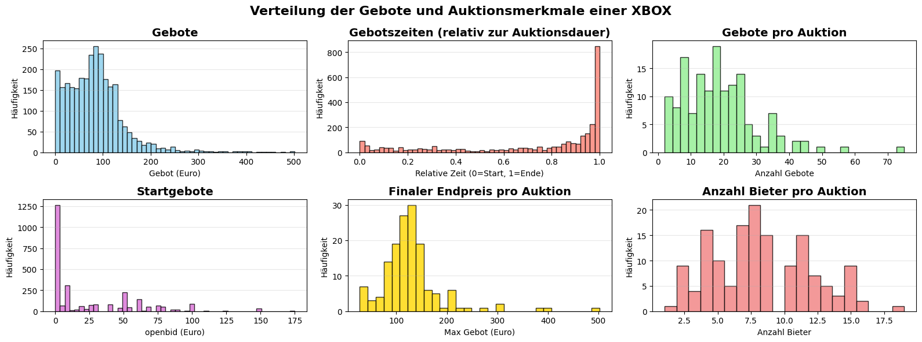
Diagramm 1: Explorative Datenanalyse
  - Random Forest Regressor
  - Hyperparameter-Tuning und Kreuzvalidierung
  - Feature Importance
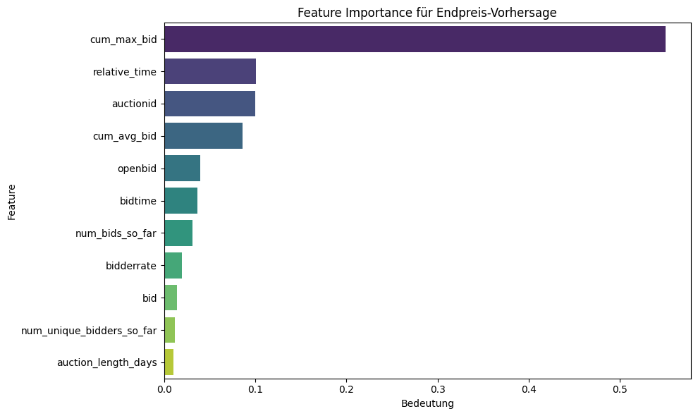
Diagramm 1: Feature Importance

  - Simulation einer Zeitlichen Vorhersage
Zur Beurteilung
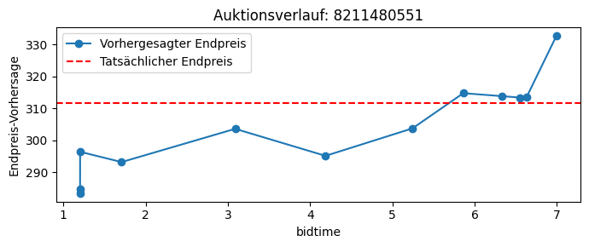
Diagramm 2: Auktionsverlauf einer Auktionsnummer
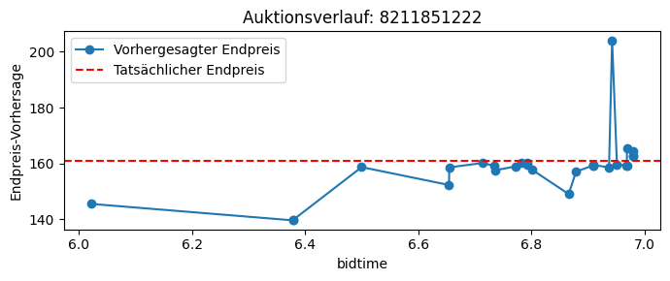
Diagramm 3: Auktionsverlauf einer Auktionsnummer

- Deployment
Das trainierte Modell soll in eine produktive Umgebung überführt werden, die es eBay-Nutzern und eBay selbst ermöglicht, Preisvorhersagen in Echtzeit abzurufen. Im Folgenden wird ein praxistaugliches Deployment-Konzept beschrieben, das auf einer Microservice-Architektur basiert.
  - Modell-Serialisierung
Das trainierte Gradient-Boosting-Modell (bestes Modell laut Evaluation) wird mittels der Python-Bibliothek joblib als Binärdatei persistiert (model.pkl). Diese Datei enthält alle gelernten Parameter, Baumstrukturen und den zugehörigen Preprocessing-Pipeline-Schritt (sklearn.pipeline.Pipeline mit StandardScaler und Modell), sodass Rohdaten direkt eingegeben werden können.
  - Integration in die eBay-Plattform
Die Vorhersage-API wird in den eBay-Angebotsprozess integriert. Sobald ein Verkäufer ein neues Angebot anlegt, sendet das eBay-Frontend die eingegebenen Merkmale im Hintergrund an den Prediction-Service. Die Antwort – ein vorhergesagter Preisbereich – wird dem Verkäufer in der Oberfläche als Preis-Empfehlung angezeigt. Ähnliche Mechanismen sind bereits in anderen Marktplätzen (z. B. Kleinanzeigen) implementiert.

  - Monitoring und Modell-Retraining
Im laufenden Betrieb werden Eingaben und Vorhersagen geloggt. Ein automatisiertes Monitoring überwacht den Prediction-Drift (Abweichung der Vorhersagen von tatsächlichen Verkaufspreisen) und den Data-Drift (Verschiebung der Eingabeverteilungen). Bei signifikantem Drift wird ein Retraining-Job ausgelöst, der das Modell auf aktuelleren Auktionsdaten neu trainiert und nach bestandenem A/B-Test in Produktion überführt.

- Evaluation
Zur Beurteilung der Modellgüte wurde die Regressionsmetrik Mean Absolute Error (MAE) verwendet. Diese misst die durchschnittliche absolute Abweichung zwischen den vorhergesagten und den tatsächlichen Preisen in USD und ist dadurch leicht interpretierbar.
  - Ergebnisse
Der zur Evaluierung zurückgehaltene Testdatensatz umfasst 20 % der gesamten Daten. Auf diesem Testset erzielte der Random Forest Regressor einen Mean Absolute Error (MAE) von etwa 10,97 Euro. Dies bedeutet, dass die Vorhersagen des Modells im Durchschnitt um 10,97 Euro vom tatsächlichen Preis abweichen, was insgesamt auf eine solide Modellleistung hinweist, jedoch noch Verbesserungspotenzial aufzeigt.
Das Modell zeigt dabei bestimmte Schwächen im Umgang mit Extremwerten. Bei Auktionen mit hohen Geboten werden diese tendenziell unterschätzt, während niedrige Gebote häufig überschätzt werden. Auch bei Beispielen mit höheren Gebotswerten (z. B. etwa 150 Euro) bleibt die Vorhersageunsicherheit vergleichsweise hoch.
Das zugehörige Diagramm stellt die Beziehung zwischen vorhergesagten und tatsächlichen Werten dar. Die rote gestrichelte Linie repräsentiert die ideale Übereinstimmung (perfekte Vorhersage). Punkte, die nahe an dieser Linie liegen, wurden gut vorhergesagt, während größere Abweichungen von der Linie auf stärkere Fehler des Modells hinweisen.
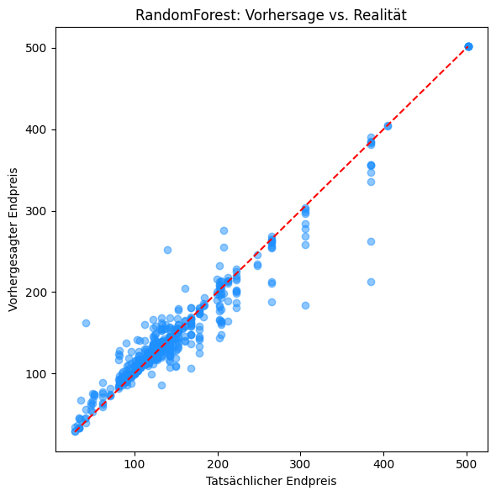
Diagramm 4: Vorhersage vs. Realität
  - Residualanalyse
Die Verteilung der Vorhersagefehler (Differenz zwischen tatsächlichem und vorhergesagtem Preis) zeigt, dass der Random Forest Regressor bei einem Fehler zwischen -50 und 50 Abweichung liegt und exponentiell sich von beiden Seiten der Null sich nähert mit einer Häufigkeit von über 200. Die Residuen sind annähernd normalverteilt. Lediglich wenige Ausreißer liegen bei -100 und über 150 bis 200.
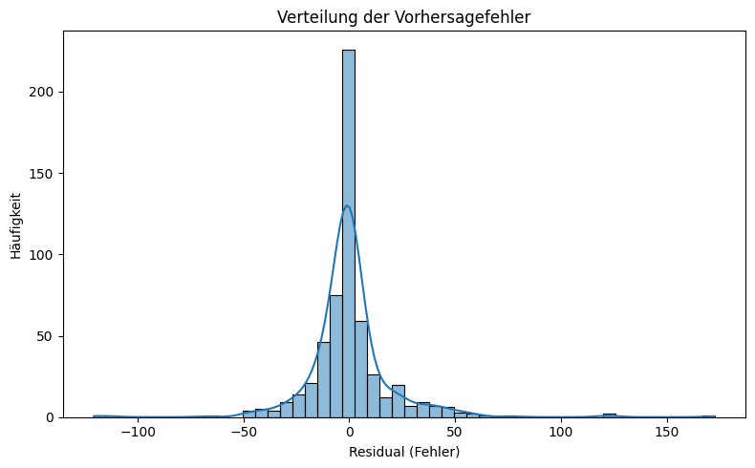
Diagramm 5: Verteilung der Vorhersagefehler

  - Kritische Reflexion der Evaluation
- Datenbasierte Services
  - Preis-Empfehlungsservice für Verkäufer
  - Kaufempfehlung und Bid-Assistent für Käufer
  - Dynamische Listing-Optimierung
  - Betrugserkennung und Preismanipulation
  - Marktanalyse-Dashboard
  - Personalisierte Benachrichtigungen

- Relevante Effekte für eBay
  - Effizienzgewinne und Kostensenkung
  - Nutzerbindung und Plattformattraktivität
  - Wettbewerbsdifferenzierung
  - Datenstrategie und Netzwerkeffekte
  - Risiken und ethische Überlegungen

Literaturverzeichnis

Einzelheiten von und zu eBay:
[1] https://www.ebayinc.com/stories/press-room/de/ebay-feiert-geburtstag-seit-25-jahren-als-partnerschaftlicher-marktplatz-erfolgreich-und-heute-so-relevant-wie-nie/
[2] https://www1.wdr.de/stichtag/stichtag9046.html
[3] https://de.wikipedia.org/wiki/EBay
[4] https://www.ebay.de/help/selling/listings/artikel-ber-auktionen-verkaufen?id=4110&srsltid=AfmBOoqTz6qAdtYotVFaQiV-gJNDzZJXp9YcqK74htqbhiNR8RpD0USV
[5] https://www.ebayinc.com/stories/news/ebay-completes-sale-of-stubhub/
[6] https://accountsettings.ebay.de/ai-preferences
Als Datengrundlage wurde ein öffentlich verfügbaren Datensatz zu Xbox-Spielkonsolen auf eBay verwendet.
[7] Abrufbar unter: https://www.modelingonlineauctions.com/datasets
[8] Die Quelle des Datensatzes ist: https://github.com/awesomedata/awesome-public-datasets

